香川大学医学部附属病院における
治験に係る標準業務手順書
第４.1版

1999年10月13日；病院長裁定
2003年10月１日；改訂第2版
2004年4月１日；改訂第２版変更
2006年4月1日；改訂第3版
2009年2月3日；改訂第4版
2009年７月3日；改訂第4.1版

香川大学医学部附属病院
治験管理センター

目次
I. 治験の原則‥‥‥‥‥‥‥‥‥‥‥‥‥‥‥‥‥‥‥‥‥‥‥‥‥‥‥‥‥ 1
II. 目的と適用範囲‥‥‥‥‥‥‥‥‥‥‥‥‥‥‥‥‥‥‥‥‥‥‥‥‥‥‥ 2
III. 治験の管理体制‥‥‥‥‥‥‥‥‥‥‥‥‥‥‥‥‥‥‥‥‥‥‥‥‥‥‥ 3
IV. 治験の手続き（全般的手続きの流れ）‥‥‥‥‥‥‥‥‥‥‥‥‥‥‥‥‥‥ 4
1．治験実施計画書の立案等
2．治験の申込み及び審査
3．治験の契約
4．治験の実施
5．治験の終了
6．記録の保存
7．その他（治験の流れ図）
V. 病院長の業務‥‥‥‥‥‥‥‥‥‥‥‥‥‥‥‥‥‥‥‥‥‥‥‥‥‥‥‥ 15
VI. 治験責任医師及び治験分担医師の業務‥‥‥‥‥‥‥‥‥‥‥‥‥‥‥‥‥ 19
VII. 治験管理センター（治験事務部門）の業務‥‥‥‥‥‥‥‥‥‥‥‥‥‥‥‥ 25
VIII. 治験管理センター（治験コーディネート部門）の業務‥‥‥‥‥‥‥‥‥‥‥‥ 31
IX. 治験審査委員会（IRB）の審査‥‥‥‥‥‥‥‥‥‥‥‥‥‥‥‥‥‥‥‥‥ 38
委員会名簿‥‥‥‥‥‥‥‥‥‥‥‥‥‥‥‥‥‥‥‥‥‥‥‥‥‥‥‥‥ 43
X. 治験薬の管理‥‥‥‥‥‥‥‥‥‥‥‥‥‥‥‥‥‥‥‥‥‥‥‥‥‥‥‥ 44
XI. モニタリング及び監査に関する手順‥‥‥‥‥‥‥‥‥‥‥‥‥‥‥‥‥‥‥ 46
XII. 同意説明文書作成と同意取得の手順‥‥‥‥‥‥‥‥‥‥‥‥‥‥‥‥‥‥ 48
- 取扱規程の書式（統一書式）
XIV. 運用書式

本手順書に使用される用語一覧

本一覧に記載されていない用語の意義については、本手順書本文にて特に言及されない場合は、省令又はＧＣＰにおいて定義されたところによる。

省令−「医薬品の臨床試験の実施の基準に関する省令」（GCP省令）平成9年厚生省令第２８号（その後の改正を含む。）
ＧＣＰ−省令及びその関連通知
本院−香川大学医学部附属病院
本学−香川大学医学部
診療科等の長−診療科の長又は中央診療施設等の長
治験審査委員会−香川大学医学部附属病院医薬品等臨床研究審査委員会
委員会規程−香川大学医学部附属病院医薬品等臨床研究審査委員会規程
取扱規程−香川大学医学部附属病院医薬品等臨床研究受託取扱規程
治験依頼者−治験を依頼しようとする者を含む（場合により、開発業務受託機関を含む。）
治験責任医師−治験責任医師になろうとする者を含む
治験分担医師−治験分担医師になろうとする者を含む
記名・捺印又は署名−可能な限り署名とする場合と、記名・捺印で可とする場合がある
ＣＲＣ−治験コーディネーター
書式1～18－厚生労働省が指定する統一書式

I．治験の原則

(1) 治験は、ヘルシンキ宣言に基づく倫理的原則、省令及びGCPを遵守して行われなければならない。
(2) 治験を開始する前に、個々の被験者及び社会にとって期待される利益と予想される危険及び不便さとを比較考慮するものとする。期待される利益によって危険を冒すことが正当化される場合に限り、治験を開始し継続すべきである。
(3) 被験者の人権の保護、安全の保持及び福祉の向上に対する配慮が最も重要であり、科学と社会のための利益よりも優先されるべきである。
(4) 治験薬に関して、その治験の実施を支持するのに十分な非臨床試験及び臨床試験に関する情報が得られていなければならない。
(5) 治験は科学的に妥当でなければならず、治験実施計画書にその内容が明確かつ詳細に記載されていなければならない。
(6) 治験は、治験審査委員会が事前に承認した治験実施計画書を遵守して実施しなければならない。
(7) 被験者に対する医療及び被験者のためになされる医療上の決定に関する責任は、医師又は歯科医師が常に負うべきである。
(8) 治験の実施に関与する者は、教育、訓練及び経験により、その業務を十分に遂行しうる要件を満たしていなければならない。
(9) 全ての被験者から、治験に参加する前に、自由意思によるインフォームド・コンセントを得なければならない。
(10) 治験に関する全ての情報は、正確な報告、解釈及び検証が可能なように記録し、取扱い及び保存しなければならない。
(11) 被験者の身元を明らかにする可能性のある記録は、被験者のプライバシーと秘密の保全に配慮して保護しなければならない。
(12) 治験薬の製造、取扱い、保管及び管理は、治験薬GMP（「治験薬の製造管理及び品質管理基準及び治験薬の製造施設の構造設備基準（治験薬GMP）について」平成９年３月31日付薬発第480号）を遵守して行うものとする。治験薬は治験審査委員会が事前に承認した治験実施計画書を遵守して使用するものとする。
(13) 治験のあらゆる局面の質を保証するための手順を示したシステムが、運用されなければならない。
(14) 治験に関連して被験者に健康被害が生じた場合には、過失によるものであるか否かを問わず、被験者の損失は適切に補償されなければならない。その際、因果関係の証明等について被験者に負担を課すことがないようにしなければならない。

II．目的と適用範囲

(1) 本手順書は「医薬品の臨床試験の実施の基準に関する省令」（平成9年3月27日付け厚生省令第28号：その後の改正を含む、以下「省令」という。）及びその関係通知（以下「GCP」という。）に基づいて、香川大学医学部附属病院（以下「本院」という。）における治験の実施に必要な手続きと運営に関する手順を定めたものである。
(2) 本手順書は、医薬品の製造販売承認申請又は承認申請事項一部変更承認申請の際に提出すべき資料の収集のために行う治験に対して適用する。
(3) 医薬品の再審査申請、再評価申請又は副作用調査の際、提出すべき資料の収集のための製造販売後臨床試験を行う場合には、本手順書において、「治験」とあるのを「製造販売後臨床試験」と読み替えて適用するものとする。なお、製造販売後臨床試験においては、GCP、「医薬品の製造販売後の調査及び試験の実施の基準に関する省令」（平成16年12月20日厚生労働省令第171号）及びその関係通知（以下「GPSP」という。）を遵守して実施するものとする。
(4) 医薬品等の再審査申請、再評価申請又は副作用調査の際、提出すべき資料の収集のための製造販売後調査（「使用成績調査」、「特定使用成績調査」及び「副作用・感染症報告」を含む）を行う場合には、GPSPを遵守して実施するものとする。
(5) 本手順書の改訂があった場合、改訂内容は改定日から適用されるが、改訂から２ヶ月以内に実施される事柄については、治験事務局の許可を得て、改訂前の手順によっても良い。

III．治験の管理体制

- 治験及び製造販売後調査の倫理性、科学性を確保することによって、信頼に足る治験の実施を支援することを目的として、本院に治験管理センターを置く。
- 香川大学医学部附属病院長（以下「病院長」という。）は、本手順書を定め、治験及び製造販売後調査の実施に関する事務を円滑に進めるために、本院治験管理センターに治験事務局を設置し、本院内における治験及び製造販売後調査の業務全般の調整及び支援を行わせる。また、治験管理センター長をもって治験事務局長の任に当たらせる。
- 病院長は、各々の治験について治験分担医師及び治験協力者を指名し、当該治験の業務を遂行させる。
- 病院長は、医薬品等臨床研究審査委員会（以下「治験審査委員会」（IRB）という。）委員を任命し、治験及び製造販売後調査に関する審査を行わせる。また、治験事務局に治験審査委員会に関する事務を行わせる。
- 病院長は、薬剤部長をもって治験薬管理者の任に当たらせる。但し薬剤部長が管理することが適当でない治験薬については、当該治験の治験責任医師をもってその任に当たらせる。
- 病院長は、取扱規程第18条に定める保存責任者に、治験に係る記録等を保存させる。

IV．治験の手続き

1．治験実施計画書の立案等
(1) 治験依頼者は、治験責任医師と治験実施計画書について、予め協議し、治験実施計画書及び症例報告書の見本の作成等を行う。
(2) 治験依頼者は、実施医療機関の要件等の確認について、治験責任医師と治験事務局から必要事項を口答又は文書により説明及び資料の提供を受ける。［履歴書（書式1）、治験に係る諸規則、手順書等］
(3) 治験責任医師は、最新の履歴書（書式1）及び治験分担医師となるべき者の氏名リスト（書式２）（求めがあった場合には治験分担医師の履歴書）を治験依頼者に提出する。［治験責任医師の業務手順を参照］
(4) 治験責任医師は、予め治験依頼者及び治験事務局の協力を得て治験の参加に関する同意を得るために用いる説明文書（以下「同意説明文書」という。）を作成する。［同意説明文書作成手順を参照］
(5) 治験責任医師及び治験分担医師等が、受託研究契約締結前の研究会等に出席する場合は、治験依頼者からの派遣依頼書に基づき、出席依頼者の実費負担により行うことができる。［治験責任医師の業務手順を参照］

2．治験の申込み及び審査
(1) 治験依頼者と治験責任医師は、治験事務局に治験依頼書（書式3）及び必要書類（審査対象文書）を提出して治験の申込みをする。
(2) 治験責任医師は、「受託研究に要する経費算定書」を治験事務局に提出する。［治験責任医師の業務手順を参照］
(3) 治験責任医師は、治験に係る重要な業務の一部を治験分担医師又は治験協力者に分担させる場合には、治験分担医師・治験協力者リスト（書式2）を作成し、治験事務局に提出する。［治験責任医師の業務手順参照］
(4) 治験事務局は、ヒアリングを行い、依頼のあった当該治験について受け入れ体制等に関し、事前調査を行う。
(5) 病院長は治験事務局に命じ、治験審査委員会（IRB）委員長に治験審査依頼書（書式4）により審査を依頼する。
(6) 治験審査委員会（IRB）委員長は委員会を招集し、治験の受託について審査する。［治験審査委員会の審査手順参照］
(7) 治験審査委員会（IRB）委員長は、審査終了後、治験事務局に命じ治験審査結果通知書（書式5）及び治験審査結果報告書（決裁用）（運用書式13）を作成し病院長の決裁を得る。
(8) 治験事務局職員は、治験審査委員会（IRB）における会議の記録を整理し、議事録を作成し、病院長の決裁を得る。
(9) 病院長は、審査結果に基づく指示・決定を、治験審査結果通知書（書式5）の写し又は治験に関する指示・決定通知書（参考書式C）により治験責任医師及び治験依頼者に通知する。その際、治験分担医師・治験協力者リスト（書式2）に記名・捺印又は署名することによって治験分担医師及び治験協力者を指名する。

3．治験の契約
(1) 治験事務局職員は、当該治験に係る契約について、病院長の決裁を得た後、治験依頼者と受託研究契約書により契約を締結する。また、契約締結に先立ち、治験責任医師は契約内容を確認し記名・捺印又は署名する。
(2) 治験事務局職員は、契約が締結された旨を治験責任医師、治験薬管理者、院内関係部局に通知する。

4．治験の実施
1 ) 投薬前
(1) 治験薬管理者は、治験依頼者から治験薬と治験薬取扱・管理手順書を受領し、医薬品等受払簿（運用書式11）等に記録する。治験薬を受領する際は所定の納品書等を徴収する。
(2) 治験薬管理者は、治験薬の払い出し方法を治験責任医師及び治験分担医師に通知する。また本院医療情報システムの医薬品マスタに登録する。
(3) 治験責任医師又は治験分担医師は、被験者となるべき者に当該治験の参加についての説明を治験審査委員会（IRB）で承認された当該治験の同意説明文書により行い、同意文書（運用書式12（標準例））により同意を得る。［同意説明文書作成と同意取得の手順参照］
(4) 治験責任医師又は治験分担医師は、同意文書（運用書式12（標準例））を取得した被験者の同意文書（運用書式12（標準例））の写し（薬剤部用）を治験薬投与に先立って治験薬管理者に提出し、被験者としての登録を依頼する。［同意説明文書作成と同意取得の手順参照］
(5) 治験責任医師又は治験分担医師は、同意文書（運用書式12（標準例））を取得した被験者について治験開始通知書（運用書式5：4部複写）を治験薬投与に先立って患者サービス課に提出し、治験期間等を連絡する。［治験責任医師の業務手順参照］
(6) 治験責任医師は又は治験分担医師は、被験者が治験のために来院の都度、治験のための来院通知書（運用書式９）を治験管理センターに送付する。［治験責任医師の業務手順参照］

2 ) 投薬
(1) 治験責任医師又は治験分担医師は、原則として処方オーダリングにより処方箋を発行し、治験薬の払い出しを治験薬管理者に依頼する。
(2) 治験薬管理者は、治験薬管理手順書に従い被験者あるいは必要に応じて治験責任医師又は治験分担医師に治験薬を交付する。
(3) 治験薬管理者は、所定の医薬品等受払簿（運用書式11）又は治験依頼者により指定された管理簿などにより投薬内容を記録する。
(4) 治験薬管理者は、被験者への治験薬投与状況や副作用・感染症等についての情報の収集に努める。
(5) 治験事務局職員は、治験実施中のモニタリングに際しモニターに対する対応を行う。
(6) 治験事務局職員は、被験者、医師、看護師等からの治験に関する相談があった時には、それに応ずる。
(7) 治験依頼者及び治験責任医師は治験実施計画等の変更が生じた時は、治験事務局に治験に関する変更申請書（書式10）を提出し、治験審査委員会（IRB）で審査を受ける。但し、治験実施計画書の分冊を作成しており、当該分冊に記載された本院以外の実施医療機関に特有の情報を改訂する場合を除いて差し支えないこととする。［治験責任医師の業務手順参照］
(8) 治験依頼者は、治験契約内容に変更が生じた時は、治験事務局に治験に関する変更申請書(書式10)を提出する。
(9) 治験依頼者は、新たな安全性に関する情報が発生した時は、安全性情報等に関する報告書（書式16）を治験事務局及び治験責任医師にそれぞれ提出し、治験審査委員会（IRB）で審査を受ける。
(10) 治験責任医師は、重篤な有害事象が発生した時は、速やかに重篤な有害事象に関する報告書（書式12-1、書式12-2、製造販売後臨床試験の場合は書式13-1、書式13-2）を治験事務局及び治験依頼者にそれぞれ提出し、治験審査委員会（IRB）で審査を受ける。［治験責任医師の業務手順参照］
(11) 治験責任医師は、治験依頼者との事前の文書による合意及び治験審査委員会の事前の審査に基づく文書による承認を得ることなく、治験実施計画書からの逸脱又は変更を行ってはならない。ただし、被験者の緊急の危険を回避するためのものであるなど医療上やむを得ないものである場合又は治験の事務的事項（例：治験依頼者の組織・体制の変更、実施医療機関の名称・診療科名の変更、実施医療機関及び治験依頼者の所在地又は電話番号の変更、治験責任医師の職名の変更、モニターの変更）のみに関する変更である場合には、この限りではない。［治験責任医師の業務手順参照］
(12) 治験責任医師又は治験分担医師は、治験実施計画書から逸脱した行為を理由のいかん
によらずすべてカルテ等に記録しておくこと。
(13) 治験責任医師は、緊急回避のためその他医療上やむを得ない理由により治験実施計画書から逸脱した時は、緊急の危険を回避するための治験実施計画書からの逸脱に関する報告書（書式8）を治験事務局及び治験依頼者にそれぞれ提出し、治験審査委員会（IRB）で審査を受ける。［治験責任医師の業務手順参照］
(14) 治験責任医師は、治験期間が年度を越える場合及び治験審査委員会（IRB）の要求があった場合等には、治験実施状況報告書（書式11）を治験事務局に提出し、治験審査委員会（IRB）に継続の可否についての審査を受ける。［治験責任医師の業務手順参照］
(15) 病院長は(7)(9)(10)(11)(13)に記す各書類が提出された場合、治験事務局に命じ治験審査依頼書（書式4）により、治験審査委員会（IRB）に治験の継続の可否についての審査を依頼し、審査結果に基づく指示・決定を、治験審査結果通知書（書式5）の写し又は治験に関する指示・決定通知書（参考書式C）により治験責任医師及び治験依頼者に通知する。
(16) 治験審査委員会（IRB）委員長は、(14)に記す依頼があった場合は治験審査委員会（IRB）を招集し、当該治験の継続の可否について審査し、結果を治験事務局に命じ治験審査結果通知書（書式5）及び治験継続審査結果報告書（決裁用）（運用書式14）を作成し病院長の決裁を得る。
(17) 患者サービス課職員は治験期間内に係る保険外併用療養費の支給対象外経費を治験依頼者に請求する。
(18) 治験依頼者は、治験責任医師から症例報告書を受領する。

5．治験の終了
(1) 治験責任医師は、治験を終了又は中止した時は治験事務局に治験終了（中止・中断）報告書（書式17）を提出する。［治験責任医師の業務手順参照］
(2) 治験事務局職員は、(1)の報告について病院長の決裁を受ける。
(3) 病院長は、(1)の報告について治験審査委員会（IRB）に治験終了（中止・中断）報告書（書式17）の写しをもって通知する。
(4) 病院長は、(1)の報告について治験事務局に命じて治験終了（中止・中断）報告書（書式17）の写しをもって治験依頼者に通知する。
(5) 治験依頼者は、治験薬管理者から未使用治験薬等及び医薬品等受払簿(運用書式11)等の写しを受領する。

6．記録の保存
(1) 治験事務局職員等は、実施した当該治験に係る書類を整理し、定められた期間保管する。
(2) 治験依頼者は、治験関係書類の保管期間が終了した場合、文書により治験事務局に報告する。
(3) 治験事務局職員は、実施した関係書類を各保存責任者と調整の上、処分可能なものについては処理する。

7．その他
GCPに則った治験の流れをP._９〜P._14までに掲載する。

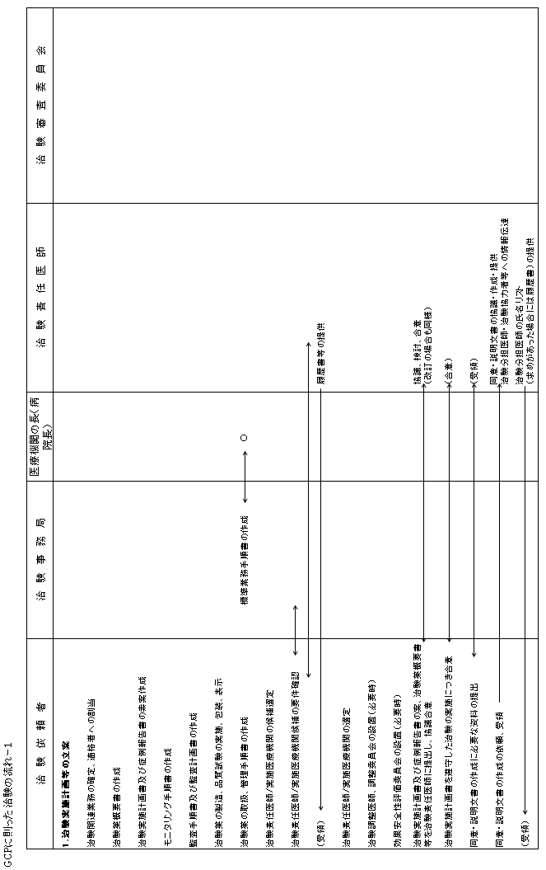

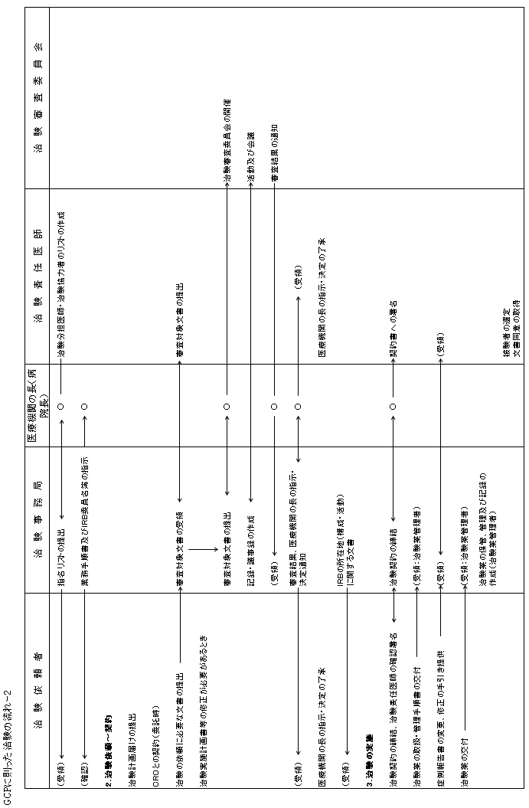

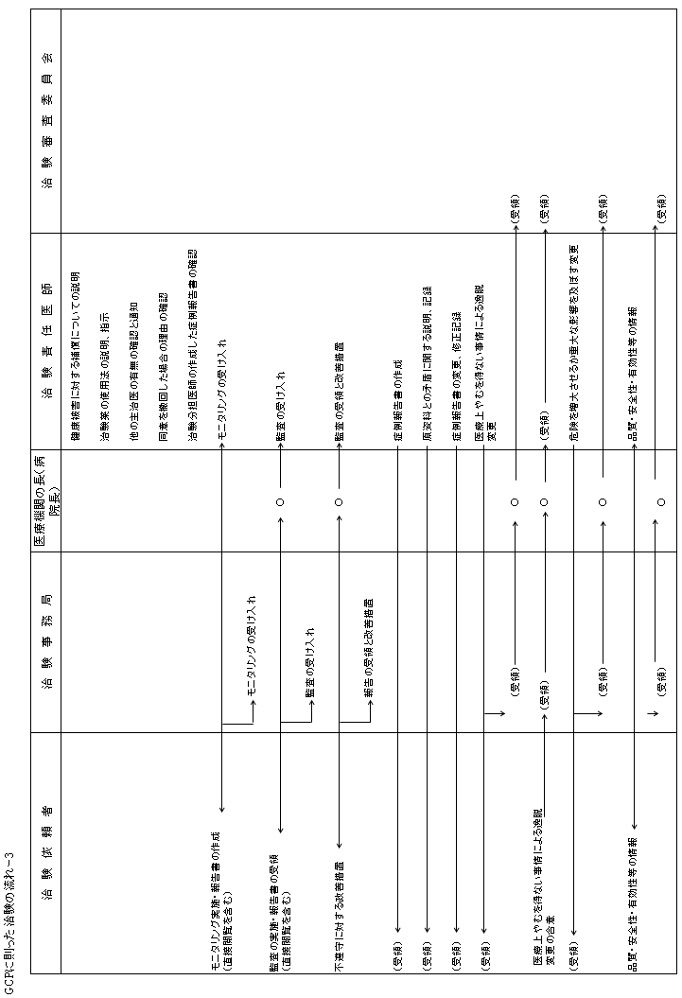

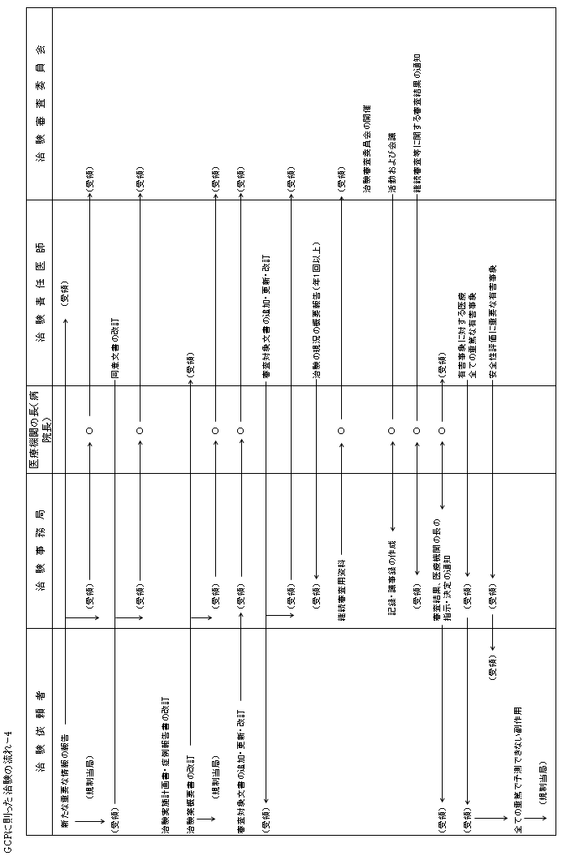

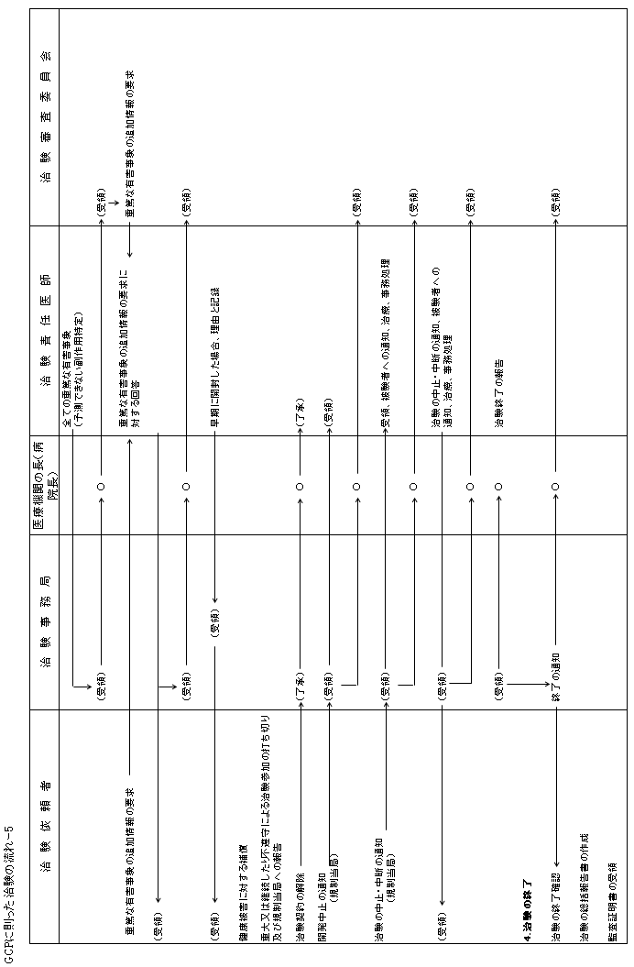
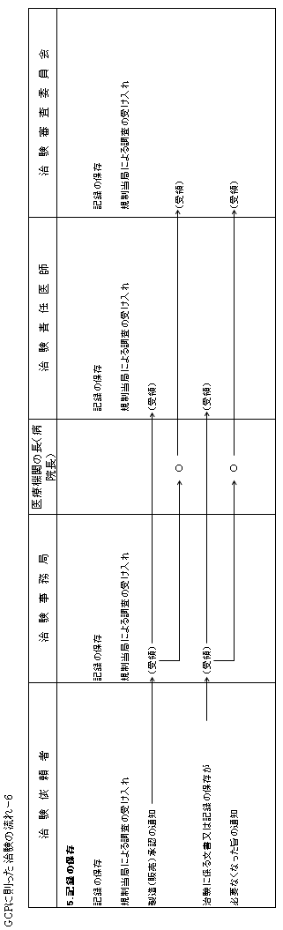
V．病院長の業務

1．治験審査委員会の設置
(1) 病院長は、病院運営委員会の議を経て治験審査委員会委員及び同委員長を任命する。
(2) 病院長は、治験審査委員会に治験に関する審査を行わせる。

2．治験の申込みの受付
(1) 病院長は、治験依頼者及び治験責任医師に対して、原則として審査を希望する月の1か月前に治験依頼書（書式3）及び受託研究（治験）研究期間等届出書（運用書式4）を審査に必要な下記資料とともに治験事務局に提出させる。
（ア）治験実施計画書（治験実施計画書の分冊を作成しており、当該分冊に記載された本院以外の実施医療機関に特有の情報を改訂する場合を除いて差し支えないこと。）
（イ）治験薬概要書（製造販売後臨床試験の場合は添付文書）
（ウ）症例報告書の見本（レイアウト（電子情報処理組織の利用による症例報告書にあってはその仕様）の変更を除いて差し支えないこと。）
（エ）同意説明文書及び同意文書（運用書式12（標準例））
（オ）治験分担医師・治験協力者リスト（書式2）（2部）
（カ）治験責任医師の履歴書（書式1）及び治験分担医師となるべき者の氏名リスト（書式２）（求めがあった場合には治験分担医師の履歴書）
（キ）被験者の健康被害に対する補償に関する資料
（ク）予定される治験費用に関する資料（臨床試験研究経費ポイント算出表ほか）
（ケ）治験実施計画書の内容及びこれに従って治験を行うことに治験責任医師と合意した文書の写し
（コ）被験者の募集手順（広告等）に関する資料（存在する場合）
（サ）その他、治験審査委員会が必要と認める資料（被験者への支払いに関する資料(支払いがある場合)ほか）
（シ）以上の資料の一覧表
(2) 病院長は、治験依頼者から治験の申込みがあった時、治験責任医師に所属する診療科等の長の承認を得て治験依頼者と治験実施計画書の内容及びこれに従って治験を行うことの合意をさせる。また、予め治験事務局職員（事務職員）が作成した「受託研究に要する経費算定書」に、治験責任医師が確認し、必要に応じ訂正の上、記名・捺印又は署名したものを治験の申込み時に添付させる。
(3) 病院長は、治験責任医師が治験に係る重要な業務の一部を治験分担医師又は治験協力者に分担させる場合には、治験責任医師に所属する診療科等の長の承認を得て治験分担医師・治験協力者リスト（書式2）を提出させる。

3．治験実施の了承等
(1) 病院長は、治験依頼者及び治験責任医師から申込みのあった当該治験の実施について、治験審査依頼書（書式4）により治験審査委員会に意見を求める。
(2) 病院長は、治験審査委員会の治験審査結果通知書（書式5）に基づき、当該治験に対する指示・決定を行い、その内容を治験審査結果通知書（書式5）の写し又は治験に関する指示・決定通知書（参考書式C）により治験責任医師及び治験依頼者にそれぞれ通知する。その際、治験分担医師・治験協力者リスト（書式2）に記名・捺印又は署名することによって治験分担医師及び治験協力者を指名する。
(3) 病院長は、治験審査委員会が何らかの修正を条件に治験の実施を承認する場合、治験責任医師又は治験依頼者に治験実施計画書等修正報告書（書式6）を提出させ、とられた修正措置の内容について確認する。なお、必要に応じて治験審査委員会に意見を求めることができる。
(4) 病院長は、次の場合にも、前３項に準じて取扱う。その際、治験審査結果通知書（書式5）に基づいて指示・決定を行い、治験審査結果通知書（書式5）の写し又は治験に関する指示・決定通知書（参考書式C）により治験責任医師及び治験依頼者にそれぞれ通知する。
（ア）治験依頼者及び治験責任医師より、治験実施計画書の変更の申し入れを受けた場合
（イ）治験依頼者又は治験責任医師より、審査対象となった文書が追加、更新又は改訂された旨の連絡を受けた場合
（ウ）治験責任医師より、緊急回避のために治験実施計画書から逸脱又は変更を行った旨の連絡を受けた場合
（エ）治験依頼者より、重篤かつ予測不能な副作用情報、及び被験者の安全又は治験実施に悪影響を及ぼす可能性のある新たな情報の報告を受けた場合
（オ）治験責任医師より、重篤な有害事象の発生の報告を受けた場合
（カ）治験責任医師より、治験実施状況に関する定期報告を受けた場合
（キ）治験依頼者又は治験責任医師より、治験責任医師又は治験分担医師の変更申請を受けた場合
(5) 病院長は、(4)の（ウ）による報告等があった時は、治験依頼者の合意を緊急の危険を回避するための治験実施計画書からの逸脱に関する通知書（書式9）により得る。また、当該通知書の写しにより治験責任医師に通知する。
(6) 病院長は、治験審査委員会が治験の実施を却下又は既に承認した事項を取り消す場合、治験の実施又は継続を了承することはできない。
(7) 病院長は、治験審査委員会が治験の実施を保留する場合、治験責任医師及び治験依頼者に当該関連資料を提出させ、治験審査委員会の意見を求めるものとする。
(8) 病院長は、治験審査結果の確認のために審査の対象となった治験実施計画書、症例報告書等の文書の入手を求める旨の治験依頼者からの申し出があった場合、これに応じる。
(9) 病院長は、治験審査委員会の審査結果について異議がある場合は、治験審査委員会に再審査を請求することができる。
(10) 病院長は、治験責任医師又は治験依頼者から指示・決定に対する異議の申し立てが提出された場合は、これに回答する。なお、病院長は、必要に応じて治験審査委員会に意見を求める。
(11) 病院長は、治験責任医師が治験分担医師又は治験協力者を変更する場合には、治験責任医師に所属する診療科等の長の承認を得て治験分担医師・治験協力者リスト（書式2）を提出させる。病院長は、治験分担医師・治験協力者リスト（書式2）に記名・捺印又は署名することによって治験分担医師及び治験協力者を指名する。

4．治験実施の契約等
(1) 病院長は、治験実施の受託を決定した場合、契約担当者に通知する。契約担当者（治験事務局職員）は、治験依頼者と受託研究契約書により契約を締結する。契約締結に先立ち治験責任医師の確認を求め当該契約書に記名・捺印又は署名を得る。なお、治験審査委員会が修正を条件に治験の実施を承認した場合、とられた修正措置の内容について確認した後に契約を締結する。
(2) 受託研究契約の内容を変更する場合、前項に準じて受託研究変更契約書により変更契約を締結する。この場合においても、治験責任医師の確認を求め当該契約書に記名・捺印又は署名を得る。

5．治験の継続
(1) 病院長は、実施中の治験において治験の期間が年度を越える場合には、治験責任医師に治験実施状況報告書（書式11）の提出を求める。
(2) 病院長は、前項による報告書の提出があった時は、治験審査委員会に治験の継続について意見を求めるものとする。

6．治験の中止、中断及び終了
(1) 病院長は、治験依頼者が治験の中止又は中断、若しくは治験薬の開発中止を決定し、その旨を開発の中止等に関する報告書（書式18）で通知してきた場合は、治験責任医師及び治験審査委員会に対し、速やかにその旨を通知する。
(2) 病院長は、治験責任医師が治験の終了又は中止を治験終了（中止・中断）報告書（書式17）で報告してきた時は、治験審査委員会及び治験依頼者に治験の終了又は中止を通知する。

7．直接閲覧
病院長は、治験依頼者によるモニタリング及び監査並びに治験審査委員会及び国内外の規制当局による調査を受け入れるものとする。これらの場合、求めがあれば、原資料等の全ての治験関連記録を直接閲覧に供する。

8．その他
(1) 病院長は、治験を行うことの適否、その他の治験に関する事項について、必要に応じ外部の治験審査委員会の意見を聴くことができる。この場合、外部の治験審査委員会の手順書及び委員名簿をあらかじめ入手しておく
(2) 病院長は、以上の業務の事務手続き（治験審査委員会の活動等に関するものを含む）を治験事務局に行わせる。

VI．治験責任医師及び治験分担医師の業務

1．治験責任医師の要件
(1) 治験責任医師は、次に掲げる要件を満たしていなければならない。
（ア）省令及びGCPを熟知し、これを遵守できる者。
（イ）省令第４２条に定める治験責任医師の要件を満たしている者。
（ウ）本学の教授、准教授、講師又は助教。

2．治験開始までの手順
(1) 治験責任医師は、治験依頼者から治験申し込みを受けた時は、当該治験の受け入れについて十分検討し、これを受け入れようとする時は、所属する診療科等の長の承認を得て治験依頼者と当該治験の治験実施計画書の内容及びこれに従って治験を行うことについて合意をする。
(2) 治験責任医師は、治験依頼者と合意をする時は、治験依頼者との間で合意文書を交わす。その際、合意文書は２部作成し、１部は治験依頼者、１部は治験責任医師が保管する。
(3) 治験責任医師は、治験事務局職員（事務職員）が作成した「受託研究に要する経費算定書」の内容を確認し、必要に応じ修正した後、所属する診療科等の長に報告し、記名・捺印又は署名して治験の申込み時に治験事務局に提出する。
(4) 治験責任医師は、治験の申込みに先立ち、治験責任医師として治験を適正に実施しうる者であることを証する最新の履歴書（書式1）及び治験分担医師の氏名リスト（書式２）（求めがあった場合には履歴書）を各2部作成し、治験依頼者を通じて治験事務局に提出する。また、その写しを治験責任医師が保管する。
(5) 治験責任医師は、治験協力者を置く場合には、治験の申込みに先立ち、当該者に履歴書の作成を依頼し、当該履歴書を治験事務局に提出する。また、その写しを治験責任医師が保管する。但し、治験管理センター所属のＣＲＣならびに本院の看護師、臨床検査技師、放射線技師などを治験協力者とする場合はその限りではない。
(6) 治験責任医師は、治験実施計画書、症例報告書の見本、最新の治験薬概要書、製品情報及びその他必要な資料・情報に基づき、治験依頼者と協議し、当該治験を実施することの倫理的及び科学的妥当性について十分検討する。
(7) 治験責任医師は、被験者から治験の参加に関する同意を得るために用いる同意説明文書を治験依頼者及び治験事務局の協力を得て作成する。
(8) 治験責任医師は、治験に係る重要な業務の一部を治験分担医師又は治験協力者に分担させる場合には、所属する診療科等の長の承認を得て治験分担医師・治験協力者リスト（書式2）を作成し、治験事務局に提出する。
(9) 治験責任医師は、治験の申込みに係る文書を治験事務局に提出する際は、治験事務局にその内容の確認を受ける。
(10) 治験責任医師は、治験審査委員会の要請に従い、委員会に対し申込みした治験の内容を説明し、その審査を受ける。

3．治験開始後の手続き
(1) 治験責任医師は、病院長から治験審査結果通知書（書式5）の写し又は治験に関する指示・決定通知書（参考書式C）を受けた場合、それを所属する診療科等の長に通知する。
(2) 治験責任医師は、治験事務局職員（事務職員）が作成した受託研究契約書の内容を確認した上で、受託研究契約書に記名・捺印又は署名する。
(3) 治験責任医師は、治験事務局職員（薬剤師）から治験薬が納入されるなど払出しの見通しが可能となった旨の報告を受けた後、治験を開始する。（ＧＣＰ上、契約締結後でなければ治験薬を納入できない。）
(4) 治験責任医師は、治験分担医師、治験協力者等に治験実施計画書、治験薬及び各人の業務について十分な情報を与え、指導及び監督する。
(5) 治験責任医師又は治験分担医師は、被験者等（被験者となるべき者又は被験者となるべき者に同意書を得ることが困難である時は、その代諾者となるべき者）に治験への参加を求める時は、必要に応じてＣＲＣに補足させ、当該治験について治験審査委員会で承認を得た同意説明文書を交付したうえで十分な説明を行う。同意が得られた時は、同意文書（運用書式12（標準例））に説明を行った治験責任医師又は治験分担医師が記名・捺印又は署名して日付を記入し、被験者等から記名・捺印又は署名と日付の記入を得る。その際、得られた同意文書（運用書式12（標準例））の写しを当該被験者に交付する。被験者となるべき者又は代諾者となるべき者が説明文書を読むことができないが、他の伝達方法によりその内容を理解することができる場合には公正な立会人を立ち会わせた上で行い、同意文書（運用書式12（標準例））に立会人の記名・捺印又は署名と日付の記入とも併せて得る。なお、CRCが補足説明を行った時は、当該CRCも同意文書（運用書式12（標準例））に記名・捺印又は署名し日付を記入させる。［同意説明文書作成と同意取得の手順参照］
(6) 治験責任医師又は治験分担医師は、自ら又はＣＲＣに指示して、得られた同意文書（運用書式12（標準例））を診療録（カルテ）に貼付して保存する。また、同意文書（運用書式12（標準例））の写しを治験薬の処方に先立ち薬剤部に提出する。
(7) 治験責任医師又は治験分担医師は、自ら又はＣＲＣに指示して、同意文書（運用書式12（標準例））を取得した被験者について治験開始通知書（運用書式5：4部複写の１枚目）を治験薬投与に先立って患者サービス課に提出し、当該被験者の治験期間等を連絡する。当該被験者の治験期間を延長する場合は4部複写の2枚目を、治験期間が終了した時は4部複写の3枚目をそれぞれ患者サービス課に提出し、4部複写の4枚目を保管する。
(8) 治験責任医師又は治験分担医師は、自ら又はＣＲＣに指示して、被験者が治験のために来院した都度、治験のための来院通知書（運用書式9）に必要事項を記入の上、治験管理センターに送付する。
(9) 治験責任医師又は治験分担医師は、治験の実施に際し、必要に応じてＣＲＣに補足させ、治験薬の正しい使用法を各被験者に説明、指示し、当該治験薬にとって適切な間隔で、各被験者が説明された指示を遵守しているか否かを確認する。
(10) 治験責任医師又は治験分担医師は、必要に応じてＣＲＣに補助させ、正確な症例報告書を作成する。治験責任医師は、治験分担医師が作成した症例報告書について、その内容を点検したうえで記名・捺印又は署名し、適切な時期に、治験依頼者に提出する。
(11) 治験責任医師は、治験実施計画書からの逸脱行為については、全てカルテ等に記録しておくこと。
(12) 治験責任医師は、被験者の同意に関連し得る新たな重要な情報が得られた場合には、速やかに当該情報に基づき同意文書及びその他の説明文書を改訂し、予め治験審査委員会の承認を得なければならない。また、治験責任医師又は治験分担医師は、すでに治験に参加している被験者に対しても、当該情報を速やかに被験者に伝え、治験に継続して参加するか否かについて、被験者の意思を確認するとともに、改訂された同意文書及びその他の説明文書を用いて改めて説明し、治験への参加の継続について被験者から自由意思による同意を文書で得なければならない。
(13) 治験責任医師は、その他、病院長の指示・決定に従い、かつ治験実施計画書、省令、GCP及び取扱規程を遵守して治験を実施する。

4．治験実施中の義務
(1) 治験責任医師は、次の場合、当該文書を速やかに提出しなければならない。
（ア）治験実施計画等を変更する場合は、治験に関する変更申請書（書式10）を治験事務局に提出する。治験実施計画書を変更する場合、治験実施計画書の内容及びこれに従って治験を行うことについての合意書の写しを添付する。
（イ）治験審査委員会の審査の対象となった文書を追加、更新又は改訂する場合は当該文書を治験事務局に提出する。
（ウ）緊急回避のため治験実施計画書から逸脱又は変更した場合は、所属する診療科等の長に報告し承認を得て、緊急の危険を回避するための治験実施計画書からの逸脱に関する報告書（書式8）を治験依頼者及び治験事務局に提出する。その際、病院長を経由して治験依頼者の合意を「緊急の危険を回避するための治験実施計画書からの逸脱に関する通知書（書式9）」の写しにより得る。
（エ）重篤な有害事象が発生した場合は、所属する診療科等の長に報告し承認を得て、重篤な有害事象に関する報告書（書式12-1、書式12-2、製造販売後臨床試験の場合は書式13-1、書式13-2）を治験依頼者及び治験事務局に提出する。
（オ）治験期間が年度を越えて継続する場合は、治験実施状況報告書（書式11）を治験事務局に提出する。
（カ）治験分担医師を変更したい場合は、変更予定日に先立って治験審査委員会の審査を受けられるよう治験分担医師の最新の氏名リスト（書式２）を各2部作成し、治験依頼者と、治験依頼者を通じて治験事務局にそれぞれ提出する。また、その写しを保管する。
（キ）治験協力者を変更したい場合は、変更予定日に先立って当該者に履歴書の作成を依頼し、当該履歴書を治験事務局に提出する。また、その写しを保管する。但し、治験管理センター所属のＣＲＣならびに本院の看護師、臨床検査技師、放射線技師などを治験協力者とする場合はその限りではない。
(2) 治験責任医師は、次の場合、治験審査委員会の要請に従い、治験審査委員会に対しその内容を説明し、当該治験の継続に関する審査を受ける。その際、口頭による説明を行うか、文書による説明を行うかは、事前に治験審査委員会委員長が決定する。
（ア）治験依頼者より治験実施計画書の変更の申し入れを受けた場合
（イ）治験依頼者より審査対象となった文書が追加、更新又は改訂された旨の連絡を受けた場合
（ウ）治験依頼者より、重篤かつ予測不能な副作用情報、及び被験者の安全又は治験実施に悪影響を及ぼす可能性のある新たな情報の報告を受けた場合
（エ）治験依頼者から、治験責任医師の変更申請を受けた場合

5．終了・中止の報告の義務
(1) 治験責任医師は、治験を終了又は中止した時は、所属する診療科等の長に報告する。
(2) 治験責任医師は、治験を中止又は終了した時は、治験終了（中止・中断）報告書（書式17）を治験事務局へ提出する。その際、全症例について同意文書（運用書式12（標準例））の写しと症例報告書の写しを添付する。

6．モニタリング及び監査等に対する立ち会い
(1) 治験責任医師又は治験分担医師は、モニタリング及び監査を受けることについて同意し、被験者にその診療情報がモニタリング及び監査の対象となりうることについて、同意説明文書にその旨を記載し、治験に参加させる時に同意を得る。
(2) 治験責任医師又は治験分担医師は、直接閲覧を伴うモニタリング及びヒアリングの実施の際、必要に応じて立会うものとする。（立会の許可、日時等についての連絡調整は治験事務局職員が行い、治験責任医師に連絡するものとする。）
(3) 治験責任医師又は治験分担医師は、モニタリング及び監査の実施の際に、モニター及び監査担当者から診療録、診療情報データ等の原資科のコピーの持ち出し依頼があった場合は、被験者の秘密が保全された状態での持ち出しのみを許可し、その状態を確認する。（被験者のプライバシー（氏名、住所等を含む）が記載された部分のコピーは許可しない。また持ち出してのコピーは許可しない。）
(4) 電子カルテの閲覧は事務局員又はＣＲＣの立ち会いの下で、立ち会い者のＩＤとパスワードによって行う。

７.研究会等への出席時の手続き
(1) 契約期間内の出席については、その費用を予め契約金額に含めておき、その費用をもって通常の出張として行う。
(2) 契約期間外の出席については、出席依頼者の実費負担（交通費、宿泊費、それらのチケット等）によって行うことができる。
(3) (1)、(2)いずれの場合も出席依頼者より派遣依頼書を受理して行うものとする。
(4) 報酬を受け取る場合は、別途兼業の規定による。

8．記録の保存
(1) 治験責任医師は、省令に従って治験依頼者から送付された文書を、省令で定められた期間保存する。
(2) 治験責任医師は、省令に従って病院長から送付された文書を、省令で定められた期間保存する。
(3) 治験責任医師は、省令に従って治験依頼者に送付した文書の写しを、省令で定められた期間保存する。
(4) 治験責任医師は、治験管理センターと協議の上、以上の文書又は文書の写しの保存を治験管理センターにおいて行うことができる。

VII．治験管理センター（治験事務部門）の業務

1．設置目的
(1) 病院長は治験の実施に関する事務及び支援等業務を円滑に進めるための事務局として、医学部附属病院治験管理センター（以下「センター」という。）に治験事務局を設置し、院内における治験の業務全般の管理を行わせる。
(2) センター長が治験事務局長として治験事務局の業務を管理し、センター（治験事務部門）が事務局の業務を行う。

2．治験事務局の業務
(1) 治験の実施に関して必要な手順書の作成
(2) 治験に関する依頼の受付、指示・決定通知等に係わる事務
(3) 治験の実施に関して必要な調査及び連絡調整
(4) 治験審査委員会の運営等に関する事務
(5) 治験の契約に係わる手続き等の業務
(6) 本院の医師、薬剤師、看護師、技師等への治験に関する啓発。
(7) モニタリング及び監査への対応
(8) 規制当局による調査への対応
(9) 被験者等からの相談等への対応
(10) 治験に係る記録等の保存
(11) その他、治験の実施に関する業務の円滑化を図るために必要な事務及び支援等
(12) 未承認医薬品等の臨床使用の実施に関する受付、指示・決定通知等に係る事務

3．治験事務局の職員
（1）センター長 １名（併任）
（2）副センター長（治験事務部門） １名（併任）
（3）薬剤師 2名（兼務）
（4）事務職員 ３名（兼務；管理課管理係２名、患者サービス課外来係１名）
１名（専任）
4．治験事務局職員の業務手順
1 ) 治験依頼の受付前
(1) 治験事務局職員は、治験依頼者から本院における治験の受託体制、管理体制、治験審査委員会に関しての要件の確認の依頼があった時は、当該治験依頼者に対して説明及び関係資料の提供を行う。提供可能な資料は下記の通りである。
（ア）取扱規程及び委員会規程及びそれらに関する申し合わせ（別紙書式等を含む）
（イ）本手順書
（ウ）治験審査委員会委員名簿
（エ）受託研究契約書の様式
2 ) 治験依頼書の受け付け
(1) 治験事務局職員は、治験依頼者及び治験責任医師から治験の申込みに係る書類（治験依頼書（書式3）、受託研究（治験）研究期間等届出書（運用書式4））及び審査に必要な下記の資料の提出があった時は、書類及び資料に不備がないことを確認のうえ受理する。資料のうち（ア）〜（エ）は１ファイルとして治験審査委員会資料及び保存用として必要部数提出させる。
（ア）治験実施計画書（治験実施計画書の分冊を作成しており、当該分冊に記載された本院以外の実施医療機関に特有の情報を改訂する場合を除いて差し支えないこと。）
（イ）治験薬概要書（製造販売後臨床試験の場合は添付文書）
（ウ）症例報告書の見本（レイアウト（電子情報処理組織の利用による症例報告書にあってはその仕様）の変更を除いて差し支えないこと。）
（エ）同意説明文書及び同意文書（運用書式12（標準例））
（オ）治験分担医師・治験協力者リスト（書式2）
（カ）治験責任医師の履歴書（書式1）及び治験分担医師となるべき者の氏名リスト（書式２）（求めがあった場合には治験分担医師の履歴書）
（キ）被験者の健康被害に対する補償に関する資料
（ク）予定される治験費用に関する資料（臨床試験研究経費ポイント算出表ほか）
（ケ）治験実施計画書の内容及びこれに従って治験を行うことに治験責任医師と合意した文書の写し
（コ）被験者の募集手順（広告等）に関する資料（存在する場合）
（サ）その他治験審査委員会が必要と認める資料（被験者への支払いに関する資料(支払いがある場合)ほか）
（シ）以上の資料の一覧表（治験責任医師から提出される「受託研究（治験）に要する経費算定書」を追加して記載する。）
(2) 治験事務局職員（事務職員）は、予め「受託研究に要する経費算定書の積算案」を作成し、治験責任医師に交付する。
(3) 治験事務局職員は、治験責任医師から治験の申込みに係る書類（治験分担医師・治験協力者リスト（書式2）及び「受託研究に要する経費算定書」）の提出があった時は、書類に不備がないことを確認のうえ受理する。
(4) 治験事務局職員は、治験依頼者から治験の申込みがあった時は、提出資料等の内容に関し、ヒアリングを行う。
(5) 治験事務局職員は、内容確認の上受理した治験に治験管理番号を付するものとする。

3 ) 治験審査委員会への審査依頼
(1) 治験事務局職員は、治験依頼者及び治験責任医師から治験の申込みに係る書類を受理した時は、治験審査依頼書（書式4）を作成し、当該治験に係る審査資料を添付し、治験審査委員会に提出して審査を依頼する。
(2) 治験事務局職員は、治験審査委員会開催にあたって治験審査委員会委員長名により各委員へ開催を通知するための起案をし、治験審査委員会委員長の決裁を得る。（なお、治験事務局職員は、事前に治験審査委員会の開催日時について、治験事務局長を含め、治験審査委員会委員長及び各委員の連絡調整を行う。）
(3) 治験事務局職員は、前項の決裁を得た後、原則として治験審査委員会開催日の２週間前までに各治験審査委員会委員に開催を通知する。
(4) 治験事務局職員は、原則として治験審査委員会開催日の１週間前までに審査資料を各治験審査委員会委員に配布する。電子会議（ペーパーレス会議）とする場合は、資料配付に代わり資料の画像データを資料閲覧用サーバにアップロードする。但し外部委員には同データを電子的に送付する。

4 ) 審査結果の報告、議事録作成及び指示決定通知
(1) 治験事務局職員は、治験審査委員会終了後、その結果を治験審査結果通知書（書式5）及び治験審査結果報告書（決裁用）（運用書式13）により病院長に報告し、併せて決裁後契約依頼する起案をし、治験審査委員会委員長及び管理課と合議の上、病院長の決裁を得る。
(2) 治験事務局職員は、治験審査委員会における会議の記録を整理し、議事録を作成し、保存する。作成した議事録は前項の報告と同時に、病院長の決裁を得る。
(3) 病院長が前々項の報告書に基づき、治験責任医師及び治験依頼者にその指示決定の通知をする時は、治験事務局職員は、指示決定の通知に係る起案をし、前々項の報告と同時に病院長の決裁を得た後、病院長の記名・捺印又は署名を得た上で、治験審査結果通知書（書式5）の写し又は治験に関する指示・決定通知書（参考書式C）により速やかに治験責任医師及び治験依頼者に通知する。その際、治験事務局職員は、治験分担医師・治験協力者リスト（書式2）に病院長の記名・捺印又は署名を得た上で、治験責任医師及び治験依頼者に通知する。
(4) 治験事務局職員は、病院長が何らかの修正を条件に治験の実施を承認する場合において治験責任医師及び治験依頼者に治験実施計画書等修正報告書（書式6）を提出させ、とられた修正措置内容を確認し、病院長に決裁を得る。また、次回治験審査委員会において報告する。
(5) 治験事務局職員は、治験責任医師又は治験依頼者から指示・決定に対する異議の申し立てが提出された場合は、病院長に報告しこれに回答する。

5 ) 契約締結の手順
(1) 治験事務局職員（事務職員）は病院長が治験実施の受託を決定した時は、治験依頼者と受託研究契約を締結するための事務を行う。なお、治験審査委員会が修正を条件に治験の実施を承認した場合、とられた修正措置の内容について確認した後に契約を締結する。
(2) 前項の契約の締結の伺いは、当該受託研究契約書（案）により治験事務局職員（事務職員）が起案し、病院長の決裁を得た上で行う。
(3) 契約締結に先立ち、治験責任医師に当該契約書の内容を確認させ、契約書に記名・捺印又は署名を得るものとする。

6 ) 契約完了の通知
(1) 治験事務局職員（事務職員）は、契約締結後、速やかに収入契約決議書を作成し、決裁後、当該通知に基づき当該受託研究経費に係る香川大学学長が発する請求書の発行手続きを行なう。また、発行された請求書は、治験事務局において当該治験依頼者へ発送する。

7 ) 治験期間内に係る保険外併用療養費の支給対象外経費
(1) 支給対象外経費については、当該治験に係る研究経費（直接経費及び間接経費）とは別に、患者サービス課において毎月全額が確定した都度、患者サービス課において債権発生等通知書を作成し、被験者の診療に際して実施した検査、画像診断、投薬及び注射の内容を添付して当該支給対象外経費に係る請求書を発行して、治験依頼者へ発送する。

8 ) その他の報告事項に係る手順
(1) 治験事務局職員は、次に掲げる報告等があった場合は、速やかに治験審査依頼書（書式4）を作成し、当該治験に係る審査資料を添付し、治験審査委員会に提出して審査を依頼する。治験審査委員会終了後、その結果を治験審査結果通知書（書式5）及び治験継続審査結果報告書（決裁用）（運用書式14）により病院長に報告し、病院長の決裁を得る。
（ア）治験依頼者又は治験責任医師から治験に関する変更申請書（書式10）の提出があった場合。なお、これに伴い受託研究変更契約書により変更契約を締結する時は、契約締結の手順により行う。
（イ）治験責任医師から緊急の危険を回避するための治験実施計画書からの逸脱に関する報告書（書式8）の提出があった場合。
（ウ）治験責任医師から重篤な有害事象に関する報告書（書式12-1、書式12-2、製造販売後臨床試験の場合は書式13-1、書式13-2）の提出があった場合。
（エ）治験依頼者から安全性情報等に関する報告書（書式16）の提出があった場合。
（オ）治験責任医師から治験実施状況報告書（書式11）の提出があった場合。
（カ）治験依頼者から開発の中止等に関する報告書（書式18）の提出があった場合。
（キ）治験責任医師から治験終了（中止・中断）報告書（書式17）の提出があった場合。
(2) 治験事務局職員は、(1)の（ア）から（オ）による報告等があった時は、４−３）、４−４）に準じた業務を行う。
(3) 治験事務局職員は、(1)の（イ）による報告等があった時は、治験依頼者の合意を緊急の危険を回避するための治験実施計画書からの逸脱に関する通知書（書式9）により得る。また、当該通知書の写しにより治験責任医師に通知する。
(4) 治験事務局職員は、(1) の（カ）による報告があった時は、病院長に決裁を得た後、当該報告書の写しにより治験責任医師及び治験審査委員会に通知する。
(5) 治験事務局職員は、(1) の（キ）による報告があった時は、病院長の決裁を得た後、当該報告書の写しにより治験審査委員会及び治験依頼者に通知する。
(6) 治験事務局職員は、治験責任医師から治験分担医師・治験協力者リスト（書式2）の提出があった場合、病院長の決裁を得た後、治験責任医師及び治験依頼者に通知する。
(7) 治験事務局職員は、治験審査委員長が審査を書面審査としたときは、予め治験責任医師に対して治験の継続に関する意見書（運用書式3）の提出を依頼し、これを治験審査委員会に提出する。
(8) 治験事務局職員は、審査事項が迅速審査の適用範囲に該当する場合、速やかに治験審査依頼書（書式4）を作成し、当該治験に係る審査資料を添付し、委員長に提出して審査を依頼する。委員長の判断結果を治験審査結果通知書（書式5）及び治験継続審査結果報告書（決裁用）（運用書式14）により病院長に報告し、病院長の決裁を得る。

9 ) 記録の保存
(1) 治験事務局職員は、実施した当該治験に係る書類（治験審査委員会の活動等に関するものを含む）を整埋し、定められた期間保管する。
(2) 治験依頼者から治験関係書類の保管期間が終了した旨の文書の提出があった時は、治験事務局職員は、治験関係書類に関し、各保存責任者と協議の上、処分可能なものについては処理する。

10 ) 治験審査委員会の手順書等の公表
(1) 治験事務局職員は、委員会規程及び本手順書の変更があった場合、病院長の決裁を得た後、直ちに既存の公表内容の更新の手続きを行う。
(2) 治験事務局職員は、委員会委員名簿の変更があった場合、病院長の決裁を得た後、直ちに既存の公表内容の更新の手続きを行う。
(3) 治験事務局職員は、治験審査委員会の議事録を整理し、治験依頼者の知的財産権を侵害する内容を含まないよう会議の記録の概要を作成し、予め治験依頼者の確認を得る。作成した会議の記録の概要は、病院長の決裁を得た後、2か月以内に治験管理センターのホームページで公表の手続きを行う。
(4) 公表後、一定期間経過した後は、その情報は治験事務局で管理し、公表の求めがあれば応じるものとする。
VIII．治験管理センター（治験コーディネート部門）の業務

1．治験コーディネーター（以下「ＣＲＣ」という。）の指名
ＣＲＣの業務は、病院長からＣＲＣとして任命された治験管理センター職員が行う。個々の治験について、その担当となるべきＣＲＣは、治験の申し込みに先立ち、治験管理センター副センター長（治験コーディネート部門担当）が当該治験の治験責任医師と協議の上、必要に応じて決定する。当該治験の担当となるＣＲＣは、治験の申込みの際、治験協力者としてその業務の内容と共に治験分担医師・治験協力者リスト（書式2）に記載され、治験審査委員会の審査を経て承認されることによって指名される。

2．治験依頼者からのヒアリング
(1) ＣＲＣとなるべき者は、治験依頼者が提出した審査用に提出する予定の資料（治験実施計画書、治験薬概要書（製造販売後臨床試験の場合は添付文書）、症例報告書の見本、同意説明文書等）を熟読し、問題点、疑問点を洗い出しておく。
(2) ＣＲＣとなるべき者は、治験事務局職員が行うヒアリング［治験事務部門の業務手順参照］に同席し、治験薬の概要、予想される副作用、治験スケジュール、被験者の選択基準及び除外基準、症例登録手続き、群間比較試験の場合の割り付け方法、臨床検査項目、保存すべき原資料の範囲等を確認する。また、前項の問題点、疑問点を解決する。
(3) ＣＲＣとなるべき者は、治験依頼者が特に希望する業務（被験者への器具等の使用方法の説明、服薬日誌等の記入方法の説明等）があればその内容を確認する。
(4) ＣＲＣとなるべき者は、治験を進めるにあたり必要な資料・物品（ワークシート、外注検査用のキット等）を確認し、そのリストを作成する。また、必要に応じて治験依頼者の担当者（モニター等）に、治験を適正に実施するうえで、使用すれば有効と考えられるゴム印やシール等の作成を依頼する。
(5) ＣＲＣとなるべき者は、本院で治験を実施するに当たって、治験依頼者から提供された同意説明文書の作成に必要な資料・情報を確認し、不備な点があれば指摘し、また必要に応じて適当な文面を示して、治験責任医師の同意説明文書の作成に協力する。

3．業務内容の決定
(1) ＣＲＣとなるべき者は、決定した業務内容を氏名と共に治験協力者として治験分担医師・治験協力者リスト（書式2）に記載するよう治験責任医師に依頼する。なお、治験コーディネーターの業務内容（運用書式6）を作成する場合、分担する業務の内容記入欄には「別紙の通り」と記載して、治験コーディネーターの業務内容（運用書式6）の写しを添付する。
(2) 治験責任医師は、前項の治験分担医師・治験協力者リスト（書式2）を、治験の申込み時に治験事務局に提出する。

4．開始時協議
(1) ＣＲＣは、治験の開始に先立ち、治験責任医師との間で、業務の細かな分担、連絡方法等を協議する。また、被験者との面談の方法等を協議しておく。
(2) ＣＲＣは、治験の開始に先立ち、治験責任医師の協力を得て、外来又は病棟の看護師、医師等、当該治験の被験者に関わる予定のあるスタッフにスタートアップミーティングを行い、治験内容を周知し協力を得る。

5．治験実施中の業務
以下の業務は、ＣＲＣ、治験依頼者の担当者（モニター等）、治験責任医師及び治験管理センター副センター長（治験コーディネート部門担当）が協議のうえ、個々の治験において実施するか否かを決定する。
1 ) 被験者のリクルート及びスクリーニング
(1) ＣＲＣは、治験責任医師がリクルートした被験者となるべき者（以下「被験者候補」という。）について、選択基準及び除外基準に照らして、被験者としての適格性をスクリーニングする。その際、当該治験で用意されている登録用紙を利用しても良い。
(2) ＣＲＣは、治験責任医師の依頼を受け、又は治験責任医師に働きかけて、治験責任医師から示された患者の中から被験者候補を検索する。
2 ) 説明と同意の取得
(1) ＣＲＣは、被験者候補の来院日までに同意説明文書及び同意文書（運用書式12（標準例））を準備し、必要に応じ、同意説明文書に連絡先（治験責任医師又は治験分担医師、相談窓口）を記入する。
(2) ＣＲＣは、治験責任医師又は治験分担医師が被験者候補に同意取得のための説明を行う際に、同席し、又は説明が行われた後に治験期間、検査項目、スケジュール、費用、負担軽減費の支給等について補足説明を行い、また、治験に関する質問及び相談に答える。その際、可能な限り、被験者候補が内容を十分理解でき、参加について十分考慮でき、また必要であれば第三者に相談できる時間を取れるよう配慮する。

(3) ＣＲＣは、被験者候補に補足説明した治験において同意が得られた場合は、同意文書（運用書式12（標準例））の治験協力者の欄に記名・捺印又は署名し、日付を記入し、最終的な記載事項の確認を行う。
(4) ＣＲＣは、被験者候補に補足説明した治験において同意が得られた場合は、得られた同意文書（運用書式12（標準例））の診療録貼付用を診療録に綴じ込み、治験責任医師又は治験分担医師にその写しの被験者交付用の被験者への交付を確認する。

3 ) 患者情報収集
(1) ＣＲＣは、治験開始までに被験者と面接し、被験者の家族・社会的背景、既往歴、他院への通院の有無、他院等での併用薬の有無等、治験参加に対しての不安や疑問の有無を確認し、被験者情報記録（運用書式7）に記入する。
(2) ＣＲＣは、医療情報端末等から被験者基本情報及び、処方、検査結果等の情報を入手し、治験経過記録（運用書式8）に記入して、被験者毎に作成したファイルに被験者情報記録（運用書式7）その他被験者の治験に関する記録と共に保管する。

(3) ＣＲＣは、必要に応じて、病歴室にて、又は病歴室から借り出して診療録を閲覧し被験者の治験の進行に関する情報を収集して被験者情報記録（運用書式7）及び治験経過記録（運用書式8）に記入する。

4 ) スケジュール管理
(1) ＣＲＣは、治験開始時に治験中の治験責任医師又は治験分担医師が行うべき処方、検査、問診等、実施計画書中に要求されている項目及び治験開始通知書（運用書式5：4部複写の1枚目）の送付、治験のための来院通知書（運用書式9）の送付をする。

(2) ＣＲＣは、治験開始時に治験中の被験者が行うべき来院（受けるべき検査、処方）、服薬、自己の症状の記録等、実施計画書中に要求されている項目を時系列に記載したスケジュール一覧を治験依頼者の担当者（モニター等）の協力を得て被験者毎に作成し、被験者の来院時等、必要の都度、被験者に交付し、又は治験責任医師又は治験分担医師に交付を依頼して注意を喚起する。また、必要に応じて、被験者の来院予定日前日等に、被験者に電話連絡により来院日時等を確認し、被験者の都合で来院できない場合は治験責任医師又は治験分担医師と連絡を取り、来院日を変更する。交付又は交付を依頼した旨とその内容、及び被験者への電話連絡内容を日付と共に治験経過記録（運用書式8）に記載する。

(3) ＣＲＣは、治験開始時にＣＲＣ自身が行うべき行為（前2項のスケジュール管理を含む）を時系列に記載したスケジュール一覧を作成し、これを基に業務時間の調整を行う。
(4) ＣＲＣは、治験開始時に治験に伴う併用禁止薬、併用制限薬一覧の作成および注意事項、連絡事項を診療録に綴じ込んで、もしくはカルテの掲示板を使用して他科の医師に対して注意を喚起する。
(5) ＣＲＣは、治験実施中、被験者の来院予定日前日等に被験者への電話連絡を行い、受診日の確認、残薬等持参すべきものの確認を行う。確認した内容を日付と共に治験経過記録（運用書式8）に記載する。
5 ) 被験者との面談
(1) ＣＲＣは、必要に応じて被験者との面談を行い、服薬状況、有害事象の有無、併用薬剤の有無を確認する。面談した内容を日付と共に治験経過記録（運用書式8）に記載する。
(2) ＣＲＣは、必要に応じて治験相談窓口の担当となり、電話又は面談により被験者からの相談及び質問に応える。その際は、相談、質問及びそれに対する回答内容を日付と共に治験経過記録（運用書式8）に記載する。また、その内容を治験責任医師又は治験分担医師に報告する。

6 )治験薬の処方及び被験者による服用等の管理
(1) ＣＲＣは、被験者に治験薬の服用方法、残薬、空容器等の回収方法、服薬日誌の記入方法等の補足説明を行う。補足説明した内容を日付と共に治験経過記録（運用書式8）に記載する。
(2) ＣＲＣは、必要に応じて被験者から残薬、空容器等を回収し、治験責任医師又は治験分担医師に報告の上治験薬管理者に返却する。

(3) ＣＲＣは、治験薬処方に際して、処方予定日前日等に治験責任医師又は治験分担医師に処方治験薬名、用量・用法等のリストを交付して処方を支援する。

7 ) 検査の管理
(1) ＣＲＣは、外注検査がある場合、予め治験依頼者の担当者（モニター等）、外注検査委託業者、治験責任医師と、外注検査用キット（以下「キット」という。）の保管、検体採取方法及び保存方法等について打ち合わせを行い、キットを検査実施まで保管する。
(2) ＣＲＣは、外注検査実施に際してキットを治験責任医師、治験分担医師又は検体採取係の元に持参し、検体採取を依頼し、検体を保管する。外注検査委託業者に連絡し、検体の回収と測定を依頼する。
(3) ＣＲＣは、治験依頼者の担当者（モニター等）に外注検査結果を、治験責任医師又は治験分担医師とは別途に送付してもらうよう依頼しておく。
(4) ＣＲＣは、治験のための検査が実施される際は、検査前日等に治験責任医師又は治験分担医師又は検体採取係に検査リストを交付して検査の欠落を防止する。［スケジュール管理の項を参照］

8 ) 症例報告書の作成補助
(1) ＣＲＣは、必要に応じて症例報告書の記載項目の内、検査値等、判断を伴わない項目の記載を補助する。その際は、必ず治験責任医師又は治験分担医師の監修を受ける。
(2) ＣＲＣは、症例報告書の治験依頼者への提出に先立ち、記入漏れ、訂正印、記名・捺印又は署名の漏れ等をチェックする。また、治験終了（中止・中断）報告書（書式17）添付用の写しを作成する。

9 ) 有害事象発生時の対応
(1) ＣＲＣは、治験依頼者の担当者（モニター等）に他施設あるいは海外で発生した有害事象の報告を、治験責任医師と共にＣＲＣにも送付されるよう依頼しておき、送付された場合、必要に応じて治験審査委員会での説明（治験の継続に関する意見書（運用書式3）の作成）の補助を行う。

(2) ＣＲＣは、院内で副作用、重篤な有害事象が発生した場合は、治験実施計画書及び本院の規程に従い、治験責任医師が必要な手続きを行うための補助を行う。具体的には重篤な有害事象に関する報告書（書式12-1、書式12-2、製造販売後臨床試験の場合は書式13-1、書式13-2）の準備、記入項目の情報の収集、書類の提出等である。
10 ) 同意説明文書の改訂
(1) ＣＲＣは、治験審査委員会にて同意説明文書の改訂を条件に承認された場合等、治験依頼者の担当者（モニター等）及び治験責任医師と協議して同意説明文書内容を変更し、治験責任医師に改訂された同意説明文書を治験事務局に提出するよう依頼する。
(2) ＣＲＣは、治験責任医師が被験者の同意に関連し得る新たな重要な情報を得て同意説明文書を改訂する場合、治験依頼者の担当者（モニター等）及び治験責任医師と協議して同意説明文書を改訂し、治験責任医師に治験に関する変更申請書（書式10）及び改訂された同意説明文書を治験事務局に提出するよう依頼する。
11 ) 治験の終了手続き
(1) ＣＲＣは、治験症例が終了又は中止となった場合は、治験責任医師又は治験分担医師に対して患者サービス課へ治験終了通知書（運用書式5：4部複写の3枚目）を送付するよう依頼する。
(2) ＣＲＣは、治験症例が終了又は中止となった場合は、治験責任医師又は治験分担医師に対して可及的速やかに症例報告書を作成するよう依頼し、症例報告書の作成補助を行う。
(3) ＣＲＣは、治験が終了又は中止となった場合は、治験責任医師に対して、治験終了（中止・中断）報告書（書式17）を提出するよう依頼し、判断を伴わない項目の記載を補助し、また添付する症例報告書の写し及び同意文書（運用書式12（標準例））の写しを提供する。
12 ) モニタリング及び監査への対応
(1) ＣＲＣは、予め治験依頼者の担当者（モニター及び監査担当者）に対してモニタリング及び監査の申し込みを行う時はＣＲＣに連絡するよう申し入れておく。
(2) ＣＲＣは、モニタリング及び監査の申し込みがあった場合は、治験責任医師と協議してモニタリング又は監査当日にＣＲＣと治験責任医師又は治験分担医師の対応分担を決定する。ただし、ＣＲＣが対応の全てを行うことはできない。
(3) ＣＲＣは、必要に応じてモニタリング及び監査の申し込みの際に必要とされた資料の準備を補助する。
(4) ＣＲＣは、必要に応じてモニタリング及び監査のための場所として治験管理センターの部屋の使用を申し入れ、許可を得る。
(5) ＣＲＣは、モニタリング又は監査当日に自らの対応が終了した後、治験責任医師又は治験分担医師に連絡し、不明内容の確認と治験責任医師又は治験分担医師の対応を依頼する。
(6) ＣＲＣは、モニター又は監査担当者から原資料のコピーの持ち出しを希望された場合は、同意説明文書中にコピーの持ち出しを認める旨の文章が記載されていることを確認した上で、ＣＲＣ立ち会いの元でのコピーを許可し、コピー中に被験者のプライバシーに関する内容が含まれていないことを確認した上で持ち出しを許可する。
13 ) 書類の保管
(1) ＣＲＣは、自らが作成した被験者情報記録（運用書式7）、治験経過記録（運用書式8）及びその他の記録、資料を被験者毎にファイルし、治験終了まで保管する。治験終了後は治験事務局に依頼して、治験事務局が保管する当該治験に係る書類と共に保管する。
(2) ＣＲＣは、治験責任医師の保管すべき書類（終了報告書添付用同意文書（運用書式12（標準例））の写し及び症例報告書の写し）を治験責任医師の依頼により治験終了まで保管する。治験終了（中止・中断）報告書（書式17）提出時等必要に応じて返却し、書類等の提出を依頼する。

IX．治験審査委員会（IRB）の審査

１．設置目的
治験審査委員会における審査は、香川大学医学部附属病院における薬事法上の治験及び製造販売後調査及び自主臨床研究などについて、ヘルシンキ宣言に則り、その倫理的、科学的、及び医学的・薬学的観点から行うことを目的とする。

2．治験審査委員会の組織
（1）副病院長（診療担当）
（2）診療科長（中央診療施設等の長を含む。）のうちから5人
（3）検査部長
（4）薬剤部長
（5）看護部長
（6）医学、歯学、薬学等の自然科学以外の領域に属している者1人
（7）管理課長
（8）患者サービス課長
（9）本院と利害関係を有しない外部（香川大学外とする。）の学識経験者2人
（10）その他病院長が必要と認めた者

3．会議の開催及び成立要件
(1) 治験審査委員会委員長（以下「委員長」という。）は、原則として月に１回治験審査委員会を招集し、治験に関する審査を行い、その結果を病院長に報告する。
(2) 治験審査委員会は、次の各号に掲げるすべての要件を満たす場合においてのみ成立する。
① 委員の過半数の出席
② 委員会組織（６）から（８）まで及び（１０）（医学、歯学、薬学その他医療及び臨床試験に関する専門的知識を有する者を除く。）による委員１人以上の出席。ただし、次項の③の規定による者とは、別人とする。
③ 委員会組織（９）及び（１０）（実施医療機関及び治験審査委員会の設置者と利害関係を有しない者に限る。）による委員１人以上の出席
(3) 治験依頼者の役員又は職員､その他の治験依頼者と密接な関係を有する者、病院長､治験責任医師､治験分担医師又は治験協力者は､当該治験に関する情報を提供することは許されるが､審査及び採決には、参加はすることができない。
(4) 治験審査委員会の議決は、審議に参加した委員の全員の同意によるものとする。

4．会議開催手順
1 ) 会議開催までの手順
(1) 治験審査委員会の開催にあたっては、原則として開催日の２週間前までに、予め委員長名で開催通知を各委員あてに通知する。
(2) 治験事務局職員は、会議の開催通知（案）を起案し、委員長の決裁を得た上で、各委員に通知する。
(3) 治験事務局職員は、原則として治験審査委員会開催日の１週間前までに審査に必要な審査資科を各委員に配布する。資料はパソコンで閲覧可能な電子ファイルであっても良い。
(4) 委員長は、緊急の開催が必要と認めた場合は、(1)〜(3)の手順によらず開催することができる。その際治験事務職員は、必要な手順をもって開催に係る事務処理を行う。

2）委員以外の者の出席
(1) 治験審査委員会は、委員以外の者を出席させ、その意見又は説明を聴くことができる。
(2) 治験審査委員会に委員以外の者の出席を求める場合は、治験事務局職員は、予め委員会に出席を求める者に会議開催日時、出席を求める内容に関して連絡調整を行う。

5．審査手順
治験審査委員会は、治験審査依頼書（書式4）及び審査資科に基づき、以下に掲げる事項について当該治験の実施及び継続についての適否、その他治験に関する調査及び審査を行う。
1 ) 治験の申込み時
(1) 委員長は、治験申込み時における以下の事項について、当該治験を実施又は継続することの妥当性について、倫理的、科学的及び医学的見地から調査及び審議し、記録を作成するものとする。（治験実施中の実施計画書及び説明文書等の改定された場合を含む。）
（ア）本院において十分な臨床観察及び試験検査を行うことができ、かつ、緊急時に必要な措置を講じることができる等、当該治験を適切に実施できることについて
（イ）治験責任医師及び治験分担医師が当該治験を実施する上で適格であるか否かを最新の履歴書（書式1）又は氏名リスト（書式２）により検討することについて
（ウ）治験の目的、計画及び実施が妥当なものであることについて
（エ）被験者の同意を得るに際して、同意説明文書の内容が適切であることについて
（オ）被験者の同意を得る方法が適切であることについて
（カ）被験者への健康被害に対する補償の内容が適切であることについて
（キ）予定される治験費用が適切であることについて
（ク）被験者に対する支払いがある場合には、その内容・方法が適切であることについて
（ケ）被験者の募集手順（公告等）がある場合には、募集の方法が適切であることについて
（コ）被験者の同意取得が困難な場合及び被験者が同意文書を読めない場合並びに非治療的な治験又は緊急状況下における救命的治験においては、GCPに示された内容が説明又は遵守されていることについて

2 ) 治験の実施期間中又は終了時
(1) 治験審査委員会は、治験の実施期間中又は終了時（契約期限の到来日を含む。）における以下の事項について調査及び審議し、記録を作成するものとする。
（ア）被験者の同意が適切に得られていることについて
（イ）被験者に対する緊急の危険を回避するなど医療上やむを得ない事情のために行った治験実施計画書からの逸脱又は変更の妥当性について
（ウ）被験者に対する危険を増大させるか又は治験の実施に重大な影響を及ぼす治験に関するあらゆる変更の妥当性について
（エ）治験の実施中に本院において発生した重篤な有害事象について検討し、当該治験の継続の可否について
（オ）被験者の安全又は当該治験の実施に悪影響を及ぼす可能性のある重大な新たな情報について検討し、当該治験の継続の可否について
（カ）治験終了、治験の中止又は中断及び開発の中止についての確認について
(2) 治験審査委員会は、実施中の各治験については、被験者に対する危険の程度に応じて、治験の期間が1年を超える場合には少なくともl年に1回の頻度で治験が適切に実施されているか否かを継続的に審査するものとする。その時期は原則として年度を超えて申請がなされた時とする。また、必要に応じて、治験の実施状況について調査を行い、問題点等があれば治験責任医師等を委員会に出席させ、その意見又は説明を求めることができる。
(3) 治験審査委員会は、必要に応じ院内において実施中の治験の進行状況をチェックし、問題点を確認した時は、治験責任医師又は治験分担医師を委員会に出席させ、その意見及び説明を聴取する。
(4) (3)の進行状況の確認の中で、治験実施計画書からの逸脱などが確認された時は、病院長に報告し速やかな対応を治験責任医師に求める。
(5) 治験審査委員長が審査を書面審査としたときは、治験事務局職員は予め治験責任医師に対して治験の継続に関する意見書（運用書式3）の提出を依頼し、これを治験審査委員会に提出する。

3 ) 審査の判定とその後の手続き
(1) 治験の実施及び継続等の審議結果に基づく判定は、次の各号のいずれかによるものとする。
（ア）承認する。
（イ）修正の上で承認する。
（ウ）却下する。
（エ）既に承認した事項を取り消す（治験の中止又は中断を含む。）
（オ）保留（継続審議）とする。
(2) 治験審査委員会は、治験の審議終了後、その結果を治験審査結果通知書（書式5）により、速やかに病院長に報告するものとする。
(3) (2)の報告に際し、治験事務局職員は、治験審査結果報告書（決裁用）（運用書式13）又は治験継続審査結果報告書（決裁用）（運用書式14）を起案し、委員長、管理課及び事務部長の合議を経た上で、病院長の決裁を得る。
(4) 病院長は、治験審査委員会の審査結果について異議がある場合は、治験審査委員会に再審査を請求することができる。

6．迅速審査
(1) 治験審査委員会は、承認済の治験について実施期間内の治験の実施に影響を与えない範囲で、被験者に対する精神的及び身体的侵襲の可能性がなく、被験者への危険を増大させない変更については、迅速審査を行うことができる。
(2) 迅速審査は委員長が行い、5.審査基準3)に従って判定し病院長に報告する。また、次回治験審査委員会において内容と判定を報告する。

7．記録の保存
(1) 治験審査委員会において保存する文書等は、次に掲げるものとする。
（ア）委員会規程及び本手順書
（イ）治験に関する審査資料
（ウ）委員名簿（委員の所属等を含む）
（エ）病院長からの依頼文書
（オ）会議の記録（審議及び採決に参加した委員の名簿を含む）及びその概要
（カ）その他委員会が必要と認めたもの
(2) (1)に掲げる文書等は、治験事務局職員が整理し、治験事務局において保存する。
(3) 治験事務局職員は、委員会における会議の記録を整理し、議事録（案）を作成し、委員長、管理課、事務部長の合議を経て、病院長の決裁を得た後、保存する。

8．その他
(1) 治験審査委員会は、治験審査委員会が治験の実施を承認し、これに基づく病院長の指示、決定が文書で通知される前に被験者を治験に参加させないよう求める。
(2) 治験審査委員会は、被験者に対する緊急の危険を回避するためなど医療上やむを得ない場合、又は変更が事務的事項に関するものである場合（例：治験依頼者の組織・体制の変更、実施医療機関の名称・診療科名の変更、実施医療機関及び治験依頼者の所在地又は電話番号の変更、治験責任医師の職名の変更、モニターの変更）を除き、治験審査委員会から承認の文書を得る前に治験実施計画書からの逸脱又は変更を開始しないよう求める。
(3) 治験審査委員会は、治験責任医師又は治験依頼者に以下の事項について病院長を経由して治験審査委員会に速やかに文書で報告するよう求める。
（ア）被験者に対する緊急の危険を回避するなど医療上やむを得ない事情のために行った治験実施計画書からの逸脱又は変更
（イ）被験者に対する危険を増大させるか又は治験の実施に重大な影響を及ぼす治験に関するあらゆる変更
（ウ）全ての重篤で予測できない副作用等
（エ）被験者の安全又は当該治験の実施に悪影響を及ぼす可能性のある新たな情報
（オ）治験期間中、審査の対象となる文書の追加、更新又は改訂
(4) 治験審査委員会は、被験者の人権の保護、安全の保持および福祉の向上を保護する上で追加の情報が必要であると判断した場合には、同意説明文書に求められる事項以上の情報を被験者に提供するように求めることができる。
(5) 委員長は、以上の業務の事務手続きを治験事務局に行わせる。
(6) 病院長は、治験審査委員会に出席することはできるが、委員になること並びに審議及び採決に参加することはできない。

9．治験審査委員会委員名簿（次頁；常に最新のものを添付する。）
2種類（統一書式5によるＩＲＢ出欠リスト、任期記載のリスト）

X．治験薬の管理

1．治験薬管理者
治験薬の管理は原則として薬剤部長が行う。（以下「治験薬管理者（薬剤部長）」という。取扱規定にいう「医薬品等管理者（薬剤部長）」に相当する。）

2．管理手順
1 ) 薬剤部長による管理
治験薬管理者（薬剤部長）は治験にかかる受託研究契約締結後に治験薬等を受け入れ、以下により当該治験薬の管理業務を行う。
(1) 治験薬管理者（薬剤部長）が治験薬を受け取る際、治験依頼者から日付・品名・種類・数量等を明記した納品書を受け取る。同時に治験依頼者指定の受領書を治験依頼者に発行する。
(2) 治験薬管理者（薬剤部長）は当該治験薬の医薬品等受払簿（運用書式11）等を作成する。
(3) 治験薬管理者（薬剤部長）は治験薬を受け入れる際、治験依頼者から以下に掲げる書類等を入手する。
（ア）治験薬の管理に関する手順書（省令第16条第6項）
（イ）必要に応じ治験薬の取扱方法を説明した文書（省令第16条第7項）（治験薬の許容される保存条件、使用期限、溶解液及び溶解方法並びに注入器具等に関する取扱方法を説明した文書）
（ウ）治験薬の製剤見本、又はその写真
（エ）その他当該治験薬の管理に必要とするもの
(4) 治験薬管理者（薬剤部長）は必要に応じ治験薬を薬品マスタに登録し、治験責任医師に治験薬の請求方法について周知する。
(5) 治験薬管理者（薬剤部長）は治験薬の概要を患者サービス課に連絡し、医事点数マスタの登録を依頼する。
(6) 治験薬管理者（薬剤部長）は受領した治験薬等を管理・保管する。また必要に応じ使用後残薬の回収保管、回収義務のある使用済容器の回収保管、回収義務のある空箱の保管を行う。
(7) 前記（3）〜（6）の業務は薬剤部治験薬管理室において行う。
(8) 治験薬管理者（薬剤部長）は治験薬について払い出し（調剤）・返還等の数量管理を行い、管理内容を医薬品等受払簿（運用書式11）又は治験依頼者指定の管理簿等に記載する。この業務は薬剤部調剤室、注射薬補給室、麻薬室、治験薬管理室等が行う。

2 ) 治験責任医師による管理
取扱規程における医薬品等管理者（薬剤部長）が管理することが適当でない場合は、治験責任医師が治験薬管理者となる。（以下治験薬管理者（治験責任医師）という。）治験薬管理者（治験責任医師）が治験薬等を管理する時は以下の手順による。
(1) 治験薬管理者（薬剤部長）が1)−（1）〜（6）の業務を行う。
(2) 治験薬管理者（薬剤部長）は治験薬管理者（治験責任医師）に受け入れた治験薬等及び1)-（3）に記した書類等を払い出す。その際、治験薬等保管証（運用書式1）を受領する。
(3) 治験薬管理者（治験責任医師）が1)-（8）の業務を行う。
(4) 当該治験終了後に治験薬管理者（治験責任医師）は残薬数量を確認の上、空箱、空バイアル等の回収すべきすべてのものと共に治験薬管理者（薬剤部長）に返却する。

3．治験薬の回収
(1) 治験薬管理者（薬剤部長）は当該治験の終了若しくは中止の確認後、あるいは相当な理由（有効期限切れ等）による治験依頼者の治験薬回収依頼に対し、治験依頼者に回収されるべき残薬等の回収に応じる。その際に、返却されるものの種類・数量を明記した医薬品等の回収書等を受領し、医薬品等の返却書等を発行する。また、然るべき処分の依頼に応じ、処分の内容を記した証明書を治験依頼者に発行する。

4．記録の作成
(1) 治験薬管理者（薬剤部長）は治験薬管理業務に関する最終且つ系統的な記録を作成する。これは治験事務局において保存管理される。この記録には、日付、品名、種類、数量、製造又は製品番号あるいは製造記号、使用期限、被験者のイニシャル等を含み、治験実施計画書に規定された量の治験薬が被験者に投与され、又は中止され、治験依頼者から受領した全ての治験薬の数量が正しく管理されたことを示す内容を記載する。治験実施計画書からの逸脱や、治験薬の紛失等の事象についても正確に記録する。

XI．モニタリング及び監査に関する手順

1．実施の要件
モニタリング及び監査の実施には以下の事項を要件とする。
(1) 治験の契約内容において、本院がモニタリング及び監査を受けることに同意していること。
(2) 治験責任医師及び治験分担医師がモニタリング及び監査を受けることに同意しており、被験者にその診療情報がモニタリング対象となりうることについて、予め同意文書（運用書式12）により同意を得ていること。また、モニタリング及び監査の実施に際し、モニター及び監査担当者が診療録、診療情報データ等の原資料のコピーの持ち出しの依頼がある場合は、予め被験者の秘密が保全されることを条件に本院の許可を得た上で持ち出すことがある旨を含めて同意を得ていること。
(3) モニター及び監査担当者が電子カルテ上の情報を閲覧する際は、ＣＲＣ又は治験事務局職員あるいは治験担当医師の同席を要し、事前に申請された症例に限るものとする。

2．実施者の要件
モニター（モニタリング担当者）及び監査担当者には以下の事項を要件とする。
(1) モニタリング又は監査の申請時に、治験依頼者がモニタリング又は監査を行うに適格であると認め指名したモニター又は監査担当者であることを証する書類を提出できること。
(2) モニター及び監査担当者は、治験依頼者又は開発業務受託機関（CRO）に属する職員であること。

3．実施の申請
モニタリング及び監査の実施申請は以下の手順で行う。
(1) モニター及び監査担当者は、直接閲覧実施連絡票（参考書式A）を治験事務局に提出する。
その際、治験依頼者が当該治験のモニタリング又は監査を行うに適格であると認め指名したモニター又は監査実施者であることを証する書類又はその写しを添付する。モニタリング又は監査を実施する都度手続きを必要とする。
(2) 監査実施の申請は、原則として実施予定日の2週間前までに治験事務局に直接閲覧実施連絡票（参考書式A）を提出する。
(3) 治験事務局職員は、(1)による申請があった場合、必要に応じ治験依頼者又は治験責任医師あるいはその両者と協議の上、実施日時、場所を決定、通知する。実施日が近接している場合、治験依頼者は予め治験責任医師と日時、場所を協議の上申請しても良い。
(4) モニターは直接閲覧を伴わないモニタリングに際しては、前項(2)に準じて、事前に申請を行う。

4．直接閲覧を伴うモニタリングの実施方法
(1) モニタリング実施日時及び場所は、治験事務局に直接閲覧実施連絡票（参考書式A）を提出し、治験事務局が決定した日時及び場所とする。
(2) モニタリングには治験責任医師又は治験分担医師あるいはＣＲＣが立ち会う。
(3) モニターは、モニタリング終了後には、治験事務局において予定通り行われた旨又は予定から変更された際は変更内容を報告し、必要に応じ直接閲覧実施連絡票（参考書式A）に変更内容を追記する。

5．監査の実施方法
(1) 監査は、原則的に治験管理センターにおいて実施する。（但し、やむを得ない場合は治験事務局長と監査担当者との協議により場所を定め実施する。）

XII．同意説明文書作成と同意取得の手順

1．同意説明文書の作成
(1) 治験責任医師は、被験者となるべき者に当該治験の参加についての同意を得るに際しての同意説明文書を、治験依頼者及び治験事務局の協力を得て治験申込み前に作成する。
(2) 同意説明文書には、省令に掲げる次の16項目を明確に記載することが必要である。
（ア）当該治験が試験を目的とするものである旨
（イ）治験の目的
（ウ）治験責任医師の氏名、職名及び連絡先
（エ）治験の方法
（オ）予測される治験薬による被験者の心身の健康に対する利益（当該利益が見込まれない場合はその旨）及び予測される被験者に対する不利益
（カ）他の治療方法に関する事項
（キ）治験に参加する期間
（ク）治験の参加を何時でも取りやめることができる旨
（ケ）治験に参加しないこと、又は参加を取りやめることにより被験者が不利益な取扱いを受けない旨
（コ）被験者の秘密が保全されることを条件に、モニター、監査担当者及び治験審査委員会が原資料を閲覧できる旨（なお、治験依頼者がモニタリング及び監査の実施に際し、原資料（診療録、診療データ等）のコピーの持ち出しを希望する場合は、被験者の秘密が保全されることを条件にモニター及び監査担当者に持ち出しを許可する場合がある旨の記載が含まれていること）
（サ）被験者に係る秘密が保全される旨
（シ）健康被害が発生した場合における実施医療機関の連絡先
（ス）健康被害が発生した場合に必要な治療が行われる旨
（セ）健康被害の補償に関する事項
（ソ）当該治験の適否等について調査審議を行う治験審査委員会の種類、各治験審査委員会において調査審議を行う事項その他当該治験に係る治験審査委員会に関する事項
（タ）その他、当該治験に係る必要な事項
(3) ＧＣＰを遵守するためには、同意説明文書に少なくとも次の事項を含むことが必要である。なお、各事項の後に前項の関連事項名を付した。
（ア）治験が研究を伴うこと：（ア）関連
（イ）治験の目的：（イ）関連
（ウ）治験責任医師又は治験分担医師の氏名、職名及び連絡先：（ウ）関連
（エ）治験の方法（治験の試験的側面、被験者の選択基準、及び無作為割付が行われる場合は各処置に割り付けられる確率を含む。）：（エ）関連
（オ）予期される臨床上の利益及び危険性又は不便（被験者にとって予期される利益がない場合には、被験者にその旨を知らせなければならない。）：（オ）関連
（カ）患者を被験者にする場合には、当該患者に対する他の治療方法の有無及びその治療方法に関して予測される重要な利益及び危険性（特に重篤な副作用、有害事象の発生頻度等）：（カ）関連
（キ）被験者の治験への参加予定期間：（キ）関連
（ク）治験への参加は被験者の自由意思によるものであり、被験者又はその代諾者は、被験者の治験への参加を随時拒否又は撤回することができること。また拒否・撒回によって被験者が不利な扱いを受けたり、治験に参加しない場合に受けるべき利益を失うことはないこと：（ク）及び（ケ）関連
（ケ）モニター、監査担当者、治験審査委員会及び規制当局が原資料を閲覧できること。その際、被験者の秘密は保全されること。（なお、治験依頼者がモニタリング及び監査の実施に際し、原資料のコピーの持ち出しを希望する場合は、被験者の秘密が保全されることを条件にモニター及び監査担当者に持ち出しを許可する場合がある旨の記載が含まれていること）また、同意文書に被験者又はその代諾者が記名・捺印又は署名することによって閲覧を認めたことになること：（コ）関連
（コ）治験の結果が公表される場合であっても、被験者の秘密は保全されること：（サ）関連
（サ）被験者が治験及び被験者の権利に関してさらに情報の入手を希望する場合又は治験に関連する健康被害が生じた場合に照会すべき又は連絡をとるべき実施医療機関の相談窓口：（シ）関連
（シ）治験に関連する健康被害が発生した場合に被験者が受けることのできる補償及び治療：（ス）及び（セ）関連
（ス）治験に参加する予定の被験者数：（タ）関連
（セ）治験への参加の継続について被験者又はその代諾者の意思に影響を与える可能性のある情報が得られた場合には速やかに被験者又はその代諾者に伝えられること：（タ）関連
（ソ）治験への参加を中止される場合の条件又は理由：（タ）関連
（タ）被験者が費用負担をする必要がある場合にはその内容：（タ）関連
（チ）被験者に金銭等が支払われる場合にはその内容（支払額算定の取り決め等）：（タ）関連
（ツ）被験者が守るべき事項：（タ）関連
（テ）治験審査委員会の手順書等を治験管理センターのホームページで確認できる旨及び治験管理センターのホームページアドレス：（ソ）関連
(4) 同意説明文書は、可能な限り専門用語は使わず、分かりやすく、読み易い表現にする。
(5) 同意説明文書には、被験者を惑わせたり、不利にするような言い回し、同意を促す表現を記載してはならない。

2．文書による説明と同意の取得
(1) 治験責任医師又は治験分担医師は、被験者となるべき者を治験に参加させる時は、予め治験の内容、その他の治験に関する事項について当該者の理解を得るよう同意説明文書を用いて十分に説明し、治験への参加について自由意思による同意を文書により得る。
(2) 同意の能力を欠く等によって被験者となるべき者の同意を得ることは困難であるが、当該治験の目的上それらの被験者を対象とした治験を実施することがやむを得ない場合（例えば、未成年者や重度の痴呆患者を対象とする場合）には、治験責任医師又は治験分担医師は、代諾者となるべき者に対して同意説明文書を用いて十分説明し、治験への参加について文書による同意を得るものとする。この場合、同意に関する記録とともに代諾者と被験者との関係を示す記録を残すものとする。
(3) 被験者となるべき者又は代諾者となるべき者が同意説明文書を読むことができないが、口頭又は他の伝達方法で、その内容を理解することができる場合には、説明に際して公正な立会人を要することとする。この場合には、被験者となるべき者又は代諾者となるべき者に加え、立会人も同意文書に記名・捺印又は署名し、自ら日付を記入するものとする。
（注）：同意文書取得時における立会人
治験責任医師・治験分担医師及び治験協力者は説明をする側に位置する者であり、公正な立会人としては適当でない。
(4) 治験責任医師又は治験分担医師は、被験者に対する直接の臨床的利益が予期されない非治療的治験においては、必ず被験者となるべき者から同意を得なければならない。（ただし、(5)に掲げる場合を除く。）
(5) 非治療的な内容の治験において、次の（ア）から（エ）に掲げる事項が全て満たされる場合には、被験者となるべき者の代諾者による同意を得て治験を行うことができる。このような治
験は、例外が正当化される場合を除き、治験薬の適応となることが意図された疾病又は症状を有する患者において行われるべきである。また、治験責任医師又は治験分担医師は、このような治験における被験者に対しては、特に綿密な観察を行い、もし不当な苦痛を受けていると見受けられた場合には、治験を中止しなければならない。
（ア）治験の目的が、本人による同意が可能な被験者による治験では達成されないこと。
（イ）被験者に対する予見しうる危険性が低いこと。
（ウ）被験者の福祉に対する悪影響が最小限とされ、かつ低いこと。
（エ）代諾者となるべき者の同意に基づいて被験者を治験に組み入れる旨を明示した上で治験審査委員会に承認の申請がなされ、かかる被験者の参加を承認する旨承認文書に記載されていること。
(6) 緊急状況下における救命的な内容の治験であって、被験者となるべき者から事前の同意を得ることが不可能である場合においては、被験者となるべき者の代諾者からその同意を得るべきである。被験者となるべき者の事前の同意が不可能で、かつ、被験者となるべき者の代諾者と連絡が取れない場合には、次の（ア）から（オ）の全てに該当する場合に限り治験に参加させることができる。
（ア）被験者となるべき者に緊急かつ明白な生命の危険が生じていること。
（イ）現在利用可能な治療方法では十分な効果が期待できないこと。
（ウ）被験薬の使用により被験者となるべき者の生命の危険が回避できる可能性が十分にあると認められること。
（エ）予測される被験者に対する不利益が最少限度のものであること
（オ）代諾者となるべき者と直ちに連絡をとることができないこと。
(7) 説明及び同意の取得は以下の手順で行う。
（ア）治験の社会的重要性の説明
（イ）院内の治験体制の説明
（ウ）立会人がいる場合（被験者の関係者以外）は、その理由の説明
（エ）治験内容の説明
（オ）同意文書（運用書式12（標準例）による同意の取得
（カ）同意文書（運用書式12（標準例）の写しの交付
治験責任医師又は治験分担医師は、（オ）により記名・捺印又は署名した同意文書（運用書式12（標準例）の写し（被験者交付用）を被験者（代諾者の同意を得た場合にあっては代諾者）に交付する。
（キ）同意文書（運用書式12（標準例）の写しの提出
治験責任医師又は治験分担医師は、治験薬の処方に先立ち、同意文書（運用書式12（標準例）の写し（薬剤部提出用）を薬剤部に、同意文書（運用書式12（標準例）の写し（患者サービス課提出用）を薬剤部を通じて患者サービス課にそれぞれ提出する。
（ク）同意文書（運用書式12（標準例）の保管
治験責任医師又は治験分担医師は、同意文書（運用書式12（標準例）（診療録貼付用）
を診療録（カルテ）に貼付して保存する。
（ケ）終了時の手続き
治験責任医師は、治験終了（中止・中断）報告書（書式17）の提出時に、同意文書（運用書式12（標準例）の写し（終了報告書添付用）を添付する。

以上

